**UTN JR - Java 15 – Git A**



**Git**

Sirve para administrar las distintas versiones de un programa, principalmente durante su desarrollo.

Es ideal para trabajo en equipo, ya que muchos programadores pueden estar trabajando simultáneamente con el mismo programa.

Se lo llama “administrador de repositorios”.

A la derecha vemos su logotipo.



Fue diseñado originalmente por **Linus Torvald** (persona muy conocida por ser el creador del sistema operativo **Linux**).

**Git** es una palabra nueva, según **Linus Torvald**, “que sonaba bien y que era fácil de recordar”.

En inglés, y en general, se lo pronuncia “**guit**”.

**Descarga**

Podemos descargarlo gratuitamente desde:

<https://git-scm.com>/download/win

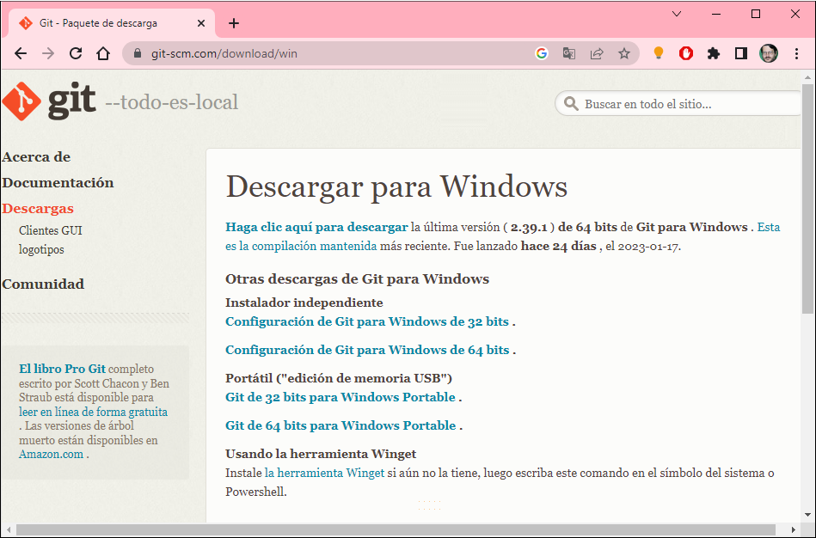

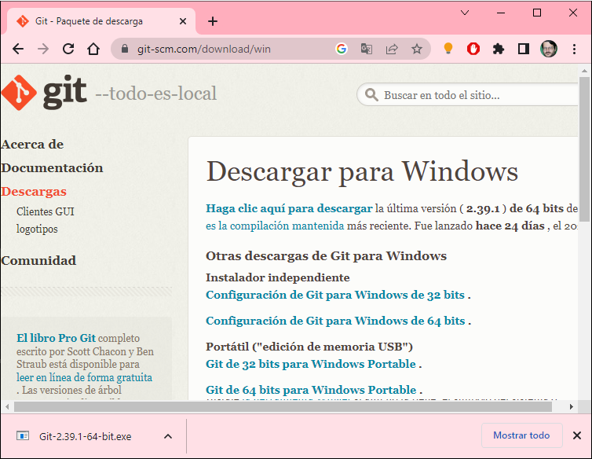

Seleccionamos una de las posibles descargas…

…y después de un breve momento, tenemos descargado el programa **Git**.

Le hacemos clic y empieza la instalación de nuestro programa.

Nos queda descargado el programa instalador.

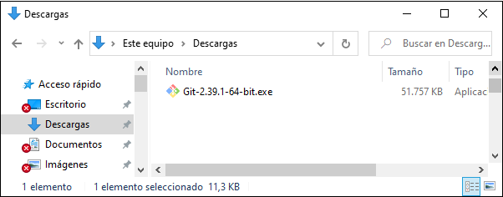

Lo hacemos funcionar, y comienza la instalación, a través de un asistente que tiene 17 ventanas.

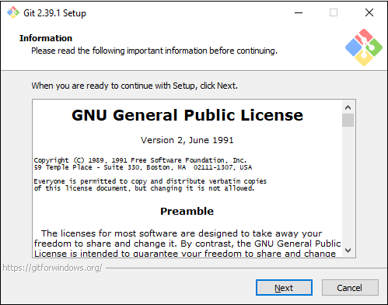

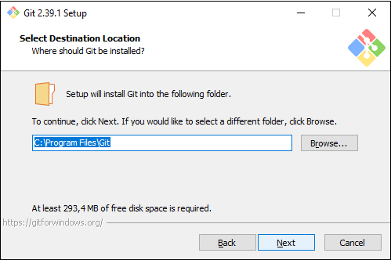

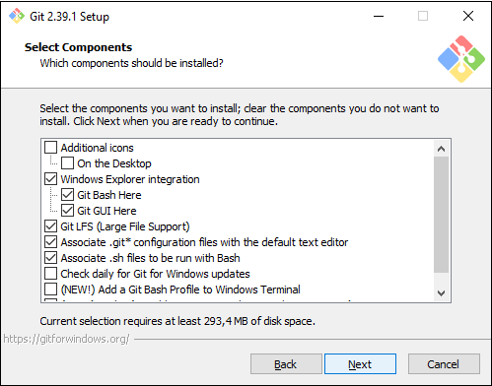

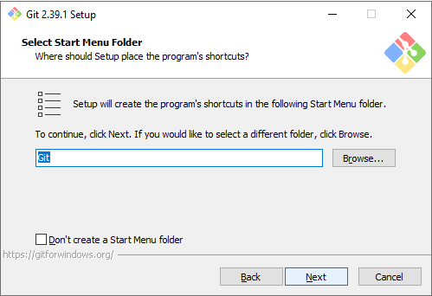

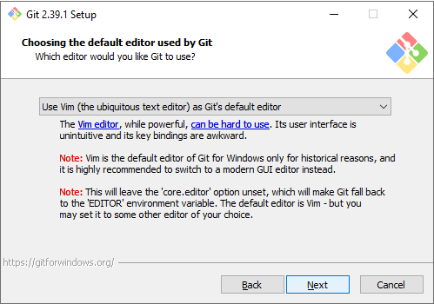

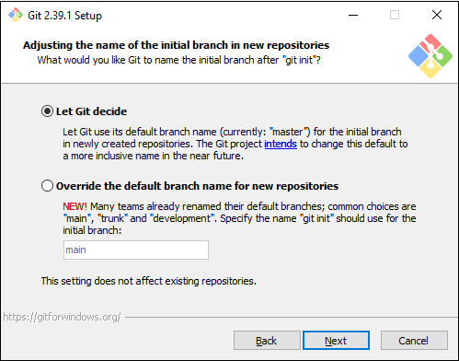

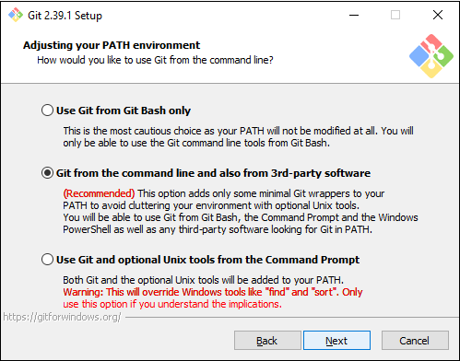

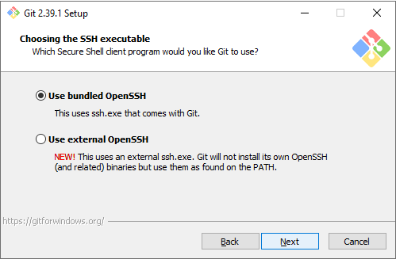

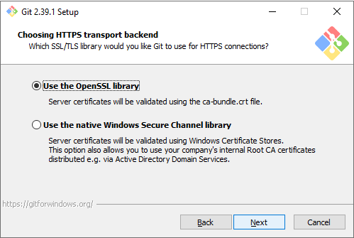

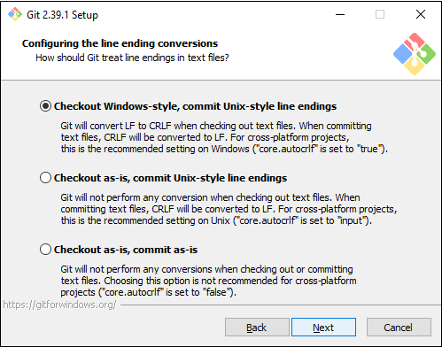

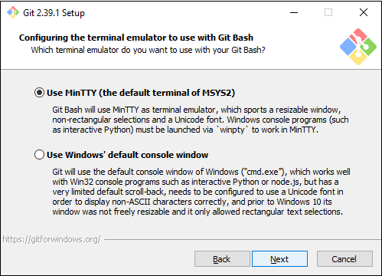

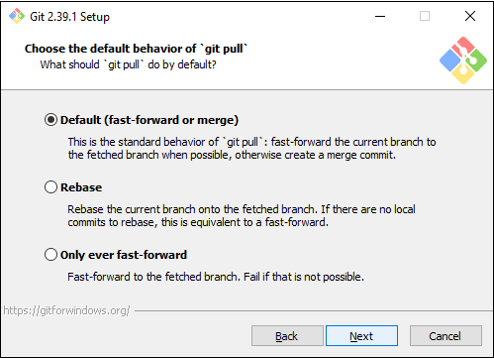

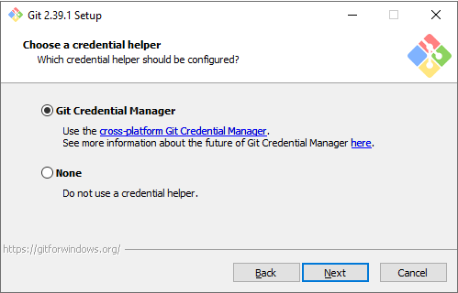

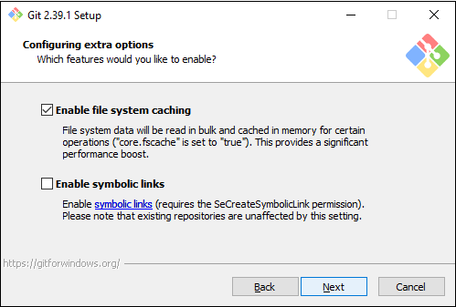

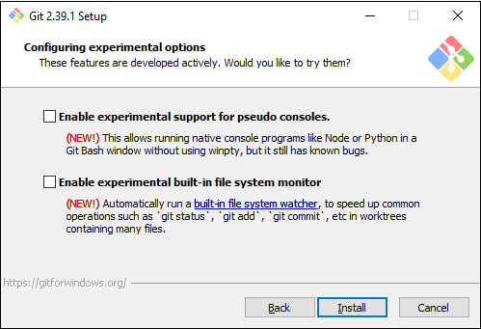

Ahora sí, se instala el programa **Git**.

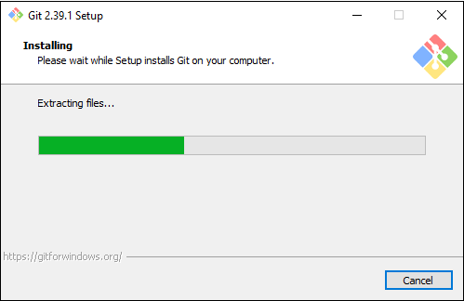

La última ventana del asistente nos informa que **Git** ha quedado instalado.

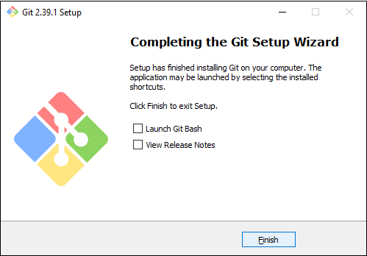

**¡Terminamos con la instalación!**